CUENTA PÚBLICA - MUNICIPIO GUADALAJARA
NOTAS A LOS ESTADOS FINANCIEROS
DE DESGLOSE
DEL 1° DE ENERO AL 31 DE DICIEMBRE DE 2024

MUNICIPIO DE GUADALAJARA
NOTAS A LOS ESTADOS FINANCIEROS
DEL 1 DE ENERO 2024 AL 31 DE DICIEMBRE DE 2024
Su objetivo es revelar y proporcionar información adicional que no se presenta en los Estados Financieros, pero que es relevante para la comprensión de alguno de ellos. Lo anterior para dar cumplimiento a los artículos 46, fracción I, inciso g), 47, 48 y 49 de la Ley General de Contabilidad Gubernamental (LGCG) se presentan las notas a los Estados Financieros al 31 de Diciembre de 2024.
Notas de Desglose
I) Estado de Actividades
1. Ingresos de Gestión En el periodo presentado el importe correspondiente a los Impuestos, Contribuciones de Mejoras, Derechos, Productos y Aprovechamientos de la entidad suma la cantidad de $4,747 millones de pesos. 2. Participaciones, Aportaciones, Convenios, Incentivos Derivados de la Colaboración Fiscal, Fondos Distintos de Aportaciones, Transferencias, Asignaciones, Subsidios y Subvenciones, y Pensiones y Jubilaciones El monto correspondiente a Participaciones y Aportaciones es de $6,869.9 millones de pesos
Gastos y Otras Pérdidas 1. Gastos de Funcionamiento
En el periodo presentado el importe correspondiente a Gastos de Funcionamiento del Municipio suma la cantidad de $8,058 millones de pesos, los cuales comprenden Servicios Personales, Materiales y Suministros, así como Servicios Generales. II)Estado de Situación Financiera En cada uno de los conceptos se podrá apreciar su desglose: Activo Efectivo y Equivalentes 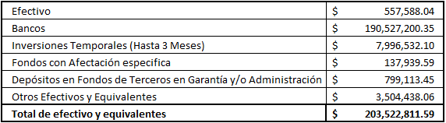 Derechos a recibir Efectivo y Equivalentes y Bienes o Servicios 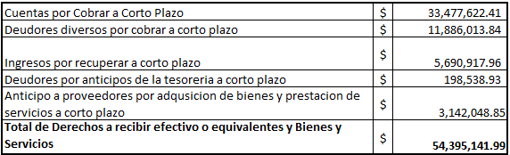 Inversiones Financieras a Largo Plazo 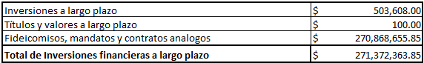 Bienes Inmuebles, Infraestructura y Construcciones en Proceso 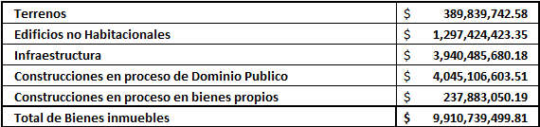 Bienes Muebles 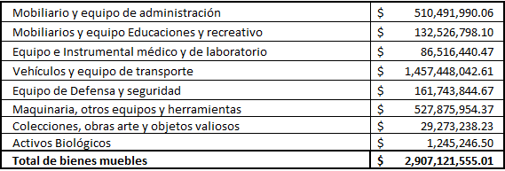 Otros Activos 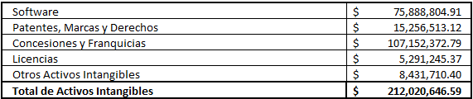 Pasivo Cuentas y Documentos por pagar 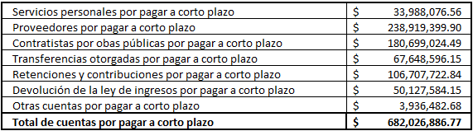 Fondos y Bienes de Terceros en Garantía y/o Administración Se compone por Fondos y Bienes de Terceros en Garantía y/o Administración por $779,633.11. Otros Pasivos Se compone por Ingresos por clasificar por $103,367.21. III) Notas al Estado de Variación en la Hacienda Pública 1. Modificaciones al Patrimonio Contribuido En el periodo aquí presentado asciende a $70 millones de pesos, el cual no ha sufrido modificaciones respecto al saldo del ejercicio fiscal anterior y que se integra por el registro efectuado en ejercicios anteriores 2. Modificaciones al Patrimonio Generado En el periodo presentado la Entidad generó un ahorro por un importe de $2,121 millones de pesos, del cual puede observarse su conformación en el Estado de Actividades. IV) Notas al Estado de Flujos de Efectivo 1. La integración del Efectivo y Equivalentes al Efectivo se presenta de la siguiente manera: 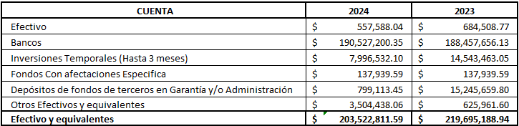 2. Las Actividades de Inversión efectivamente pagadas respecto a los bienes muebles e inmuebles, así como los Bienes Muebles e Inmuebles adquiridos en ejercicios anteriores como Patrimonio del Municipio son las que a continuación se detallan: 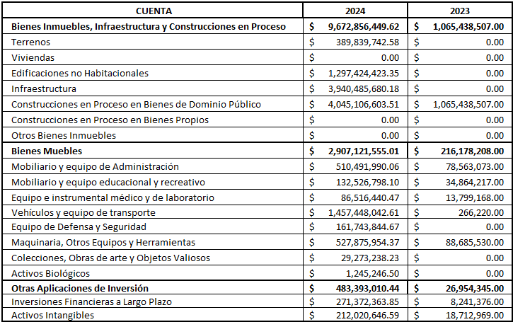 3. Conciliación de los Flujos de Efectivo Netos de las Actividades de Operación y los saldos de Resultados del Ejercicio Ahorro/Desahorro. 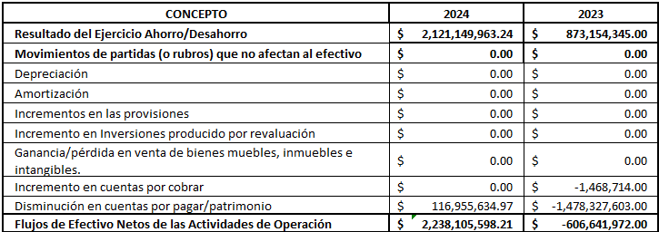 V) Conciliación entre los Ingresos Presupuestarios y Contables, así como entre los Egresos Presupuestarios y los Gastos Contables La conciliación se presentará atendiendo a lo dispuesto por el “Acuerdo por el que se emite el formato entre los ingresos presupuestarios y contables, así como entre los egresos presupuestarios y los gastos contables” y sus modificaciones.

C. VERÓNICA DELGADILLO GARCÍA  PRESIDENTA MUNICIPAL DE GUADALAJARA |  | MTRO. RICARDO RODRÍGUEZ JIMÉNEZ  TESORERO MUNICIPAL

ASEJ2024-17-14-05-2025-1

Bajo protesta de decir verdad declaramos que los Estados Financieros y sus Notas son razonablemente correctos y responsabilidad del emisor.

